В случае возврата товара ненадлежащего качества, проданного в кредит, потребителю возвращается уплаченная за товар денежная сумма в размере погашенного ко дню возврата указанного товара кредита, а также возмещается плата за предоставление кредита.

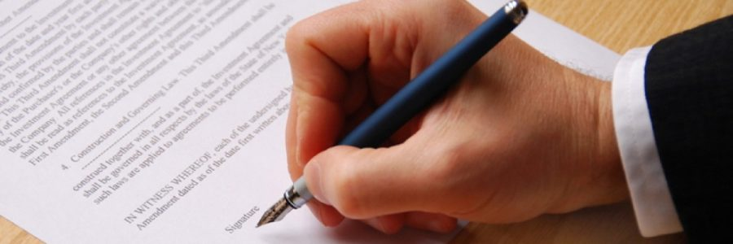

Данные требования предъявляются потребителем в письменной претензии способом, позволяющим фиксировать дату отправки сообщения и его получения (услуги почтовой, телеграфной, иной связи – например, заказное письмо с описью вложения и уведомлением).

Надеемся, что данная информация поможет Вам быть грамотными потребителями.

По вопросам получения консультаций в области защиты прав потребителей, помощи в составлении ПРЕТЕНЗИЙ и ИСКОВЫХ ЗАЯВЛЕНИЙ обращайтесь в КОНСУЛЬТАЦИОННЫЕ ПУНКТЫ ДЛЯ ПОТРЕБИТЕЛЕЙ, адреса которых есть на следующей странице

Центр консультирования и информирования граждан по вопросам защиты прав потребителей
ФБУЗ «Центр гигиены и эпидемиологии в городе Санкт-Петербург»
Санкт-Петербург, ул. Малая Садовая, д.1, каб.№15, тел. 571-62-00
Консультационные пункты филиалов
ФБУЗ «Центр гигиены и эпидемиологии в городе Санкт-Петербург»
по вопросам защиты прав потребителей:
Филиал №1 в Московском, Фрунзенском, Пушкинском, Колпинском районах и городе Павловске г. Колпино, ул. Веры Слуцкой, д.36, 469-34-61
Филиал №2 в Выборгском и Калининском районах ул. Карпинского, д.27, 298-29-25
Филиал №3 в Невском и Красногвардейском районах ул.Молдагуловой, д.5, 248-33-34,
224-17-30
Филиал №4 в Адмиралтейском, Василеостровском и Центральном районах
ул. Моховая, д.11, 275-88-87, 395-45-00
Филиал №5 в Приморском, Петроградском, Курортном и Кронштадтском районах Серебристый бульвар, д.18,
395-45-00
Филиал №6 в Кировском, Красносельском, Петродворцовом районах и городе Ломоносове
ул. Отважных, д.6, 736-94-46

Режим работы:
пн.-пт. с 09.00 до 17.00 обед с 13.00 до 14.00

«Потребительские права в цифровую эпоху»
Памятка
для
потребителей

2017 год
Сегодня потребителям предлагается огромный выбор товаров. Продавцы предлагают свои товары не только в магазинах, но и через сеть Интернет и в сети телевещания (всякого рода "телемагазины", "магазины на диване" и т.п.), а также по каталогам, буклетам, содержащим лишь описание товара. Потребитель не имеет возможности непосредственно ознакомиться с товаром или его образцом до момента получения товара.
Данный вид торговли получил название «Дистанционный способ продажи товаров», который имеет свои особенности.

На что же стоит обратить внимание потребителю?

До заключения договора купли-продажи покупателю следует изучить не только информацию об основных потребительских свойствах товара, о цене, об условиях приобретения и порядке оплаты товара, о его доставке, но также и информацию о полном фирменном наименовании (наименовании) продавца - юридического лица или фамилии имени отчестве продавца - индивидуального предпринимателя, об адресе (месте нахождения) продавца - юридического лица или месте жительства продавца - индивидуального предпринимателя.

Договор считается заключенным с момента получения продавцом сообщения о намерении покупателя приобрести товар. Продавец обязан передать согласованный товар.

Не допускается передача потребителю товаров, не соответствующих предварительной договоренности.

В этом случае потребитель вправе заявить о несоответствии качества товара договору и по своему выбору вправе:
- потребовать замены на товар этой же марки (модели, артикула);
- потребовать замены на такой же товар другой марки (модели, артикула) с соответствующим перерасчетом цены;
- потребовать соразмерного уменьшения покупной цены;
- потребовать незамедлительного безвозмездного устранения недостатков товара или возмещения расходов на их исправление потребителем или третьим лицом;
- отказаться от исполнения договора купли-продажи и потребовать возврата уплаченной за товар суммы.
В отношении технически сложного товара по истечении пятнадцати дней со дня передачи потребителю такого товара потребитель в случае обнаружения в нем недостатков вправе отказаться от исполнения договора купли-продажи и потребовать возврата уплаченной за такой товар суммы либо предъявить требование о его замене на товар этой же марки (модели, артикула) или на такой же товар другой марки (модели, артикула) с соответствующим перерасчетом покупной цены в одном из следующих случаев:
обнаружение существенного недостатка товара;
нарушение сроков устранения недостатков товара;
невозможность использования товара в течение каждого года гарантийного срока в совокупности более чем тридцать дней вследствие неоднократного устранения его различных недостатков.
Потребитель вправе потребовать также полного возмещения убытков, причиненных ему вследствие продажи товара ненадлежащего качества.

